**TW-HJ525 V型滤池**

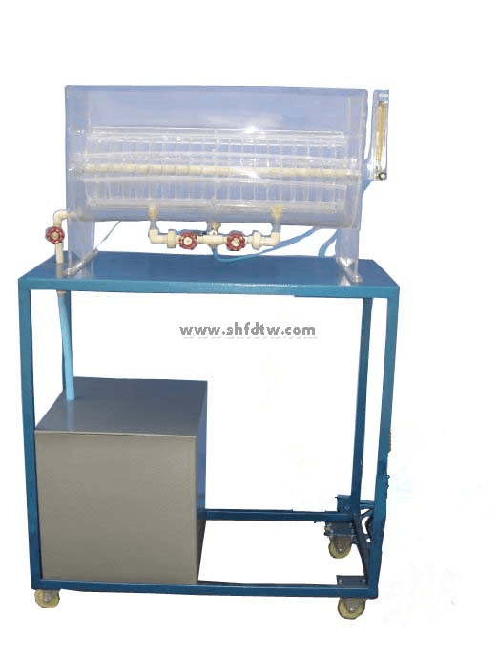

设备特点：

1.设备布局合理、美观，结构清晰，整体感强。

2.V型滤池为透明有机玻璃制造，可观察污水在各通道内的运行情况。

实验目的：

1.了解V型滤池的构造和原理。

2.通过观察过滤过程、反冲洗过程、掌握V型滤池的工作原理及操作方法。

主要配置：

气体流量计、液体流量计、水自动反冲洗装置、三角配水槽、反冲洗出水槽、 PVC清水箱、不锈钢进水泵、压力表、过滤滤帽、滤料（石英砂）、不锈钢台架、电器控制箱。

技术参数：

1.环境温度：5℃～40℃，配电220V，500W。

2.池体为有机玻璃单格V形滤池：尺寸560×440×480mm，优质有机玻璃材质。

3.气冲洗强度：15～20L/ s·m2；冲洗时间3min；水冲洗强度：8～10L/ s·m2；冲洗时间4~5min。

4.流量测量与调节： 转子流量计，气体流量：LZB-15（0.4～4m3/h），液体流量：LZS-15（60～600L/h）。

5.水泵：额定流量1m3/h，功率370W，扬程15m。

6.压力表：量程0～0.6MPa。

7.水箱：尺寸600×490×490mm，优质PVC材质。

8.框架为304不锈钢材质，结构紧凑，外形美观，操作方便。

9.外形尺寸：800×900×1600mm，框架为可移动式设计，带脚轮及禁锢脚。